Отчет по лабораторной работе №7

Гиршфельд Александр Евгеньевич

Содержание

# 1 Цель работы

Изучить основы работы комманд усовного и безусловного перехода в assembler.

# 2 Выполнение лабораторной работы

Создадим рабочую папку и рабочий файл (рис. ??).

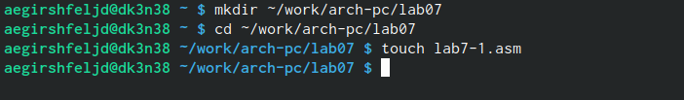

создание папки и файла

Запишем в файл код, проассемблируем его, запустим(рис. ??)

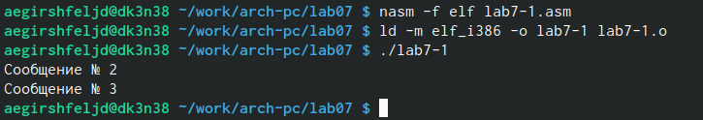

запуск файла

зменим программу так, чтобы она выводила второе,затем первое сообщение и завершала работу. Её код (рис. ??) и работа (рис. ??)

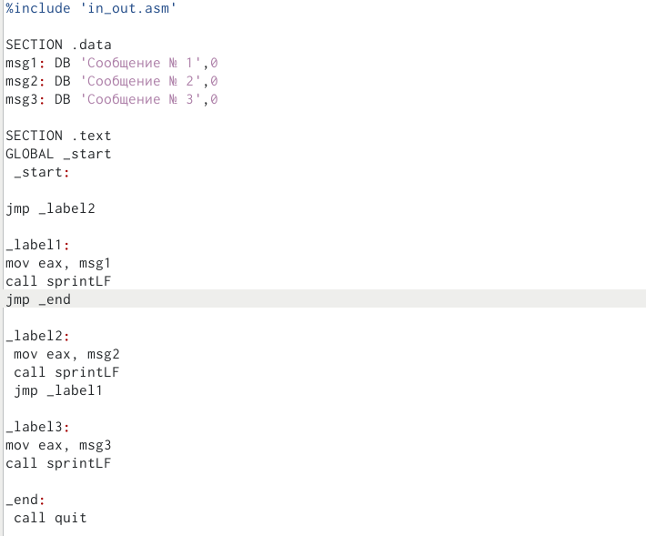 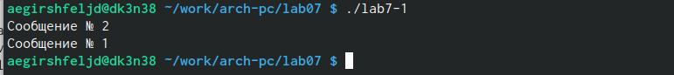

Еще напишем программу, выводящую сообщения в обратном порядке(рис. ??) (рис. ??)

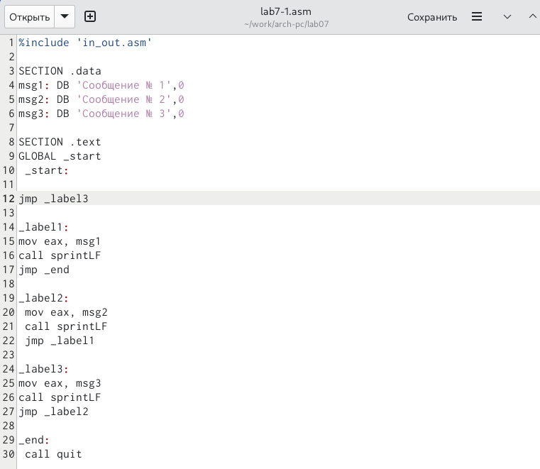 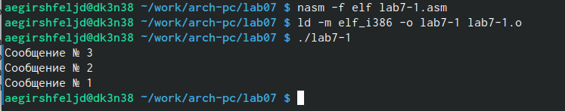

Напишем программу с условным переходом(рис. ??)

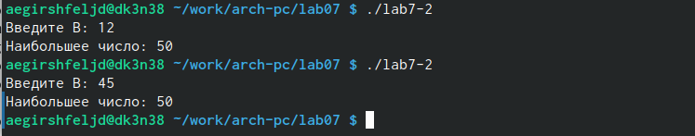

работа програмы

Рассмотрим файл листинга одной из программ(рис. ??) 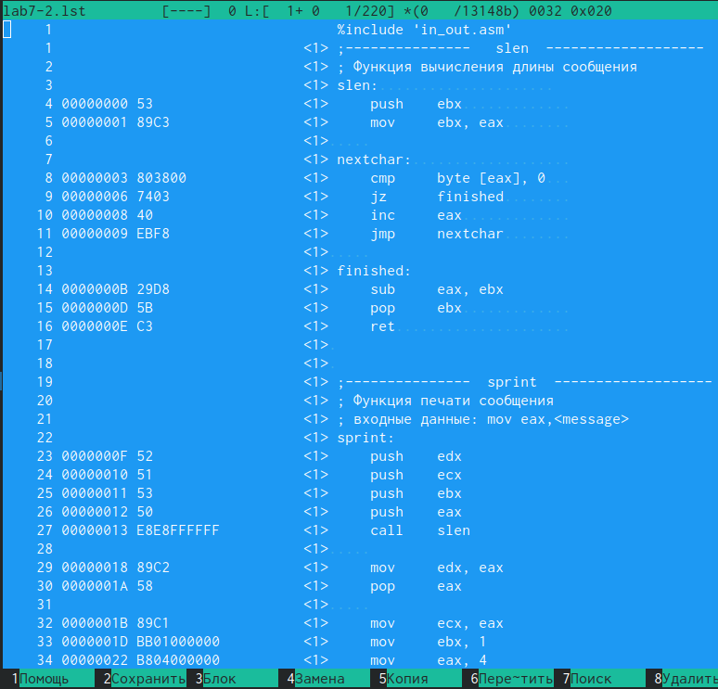

в строке 9 содержится собственно номер сторки [9], адресс [00000003], машинный код [803800] и содержимое строки кода [cmp byte [eax], 0] в строке 11 содержится номер сторки [11], адресс [00000008], машинный код [40] и содержимое строки кода [inc eax] в строке 24 содержится номер сторки [24], адресс [0000000F], машинный код [52] и содержимое строки кода [push edx]

Если в коде появляется ошибка, то ее описание появится в файле листинга

Задания для самостоятельной работы

вариант 16

программа для сравнения трех заранее известных чисел(рис. ??) и ее работа(рис. ??)

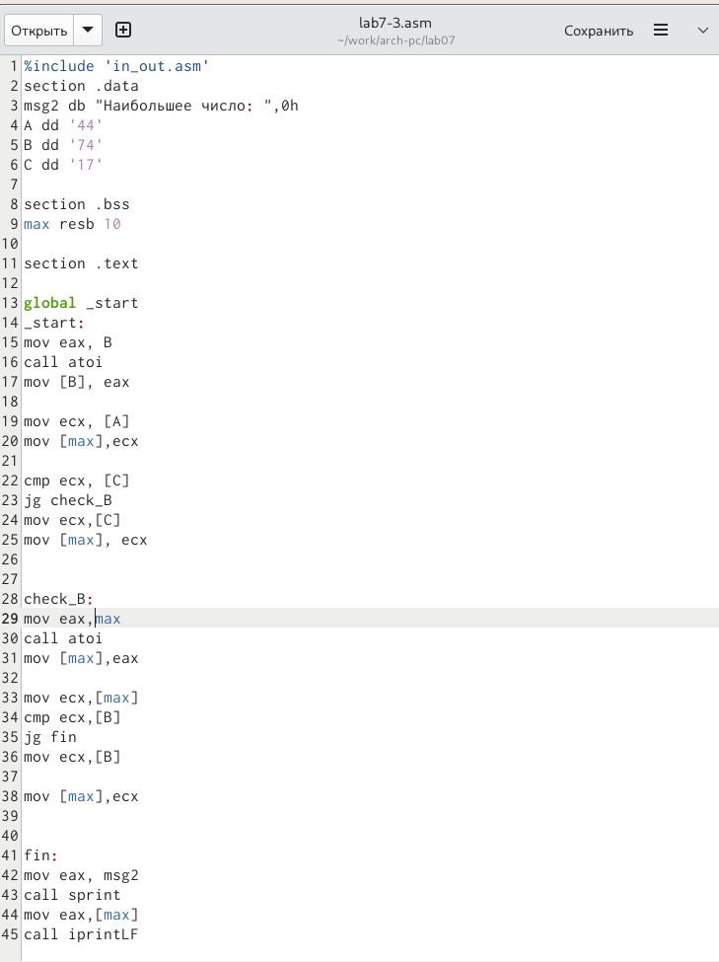 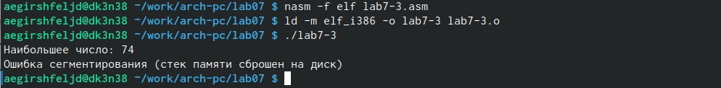

Программа для вычисления выражения в зависимости от условия на одну из вводимых переменных(рис. ??) (рис. ??)и ее работа(рис. ??)

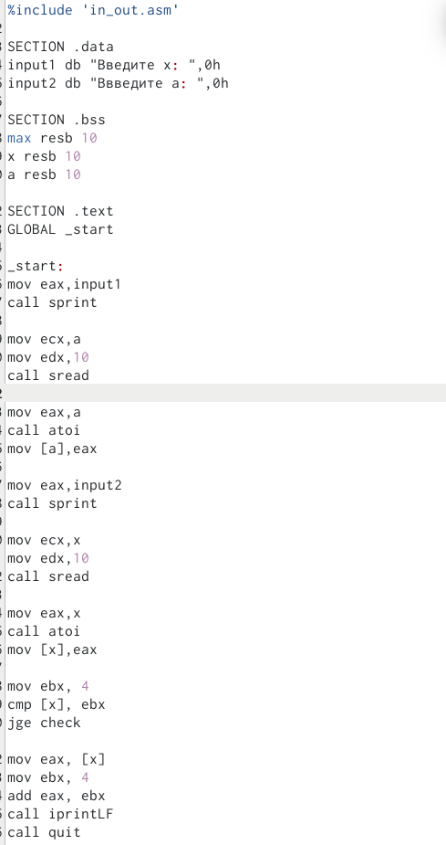 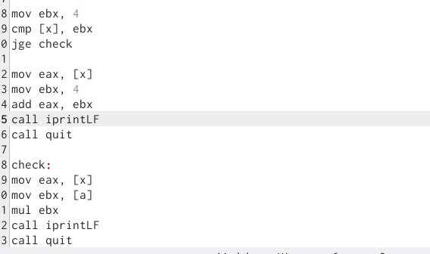 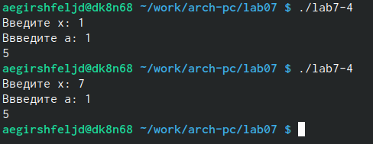

# 3 Выводы

Были изучены основные принципы работы с условным и безусловным переходом в assembler и изучены основы чтения файлов листинга.